MỤC LỤC

CHƯƠNG 1. GIỚI THIỆU ĐỀ TÀI 2

CHƯƠNG 2. PHÂN TÍCH ỨNG DỤNG 3

CHƯƠNG 3. XÂY DỰNG ỨNG DỤNG 30

CHƯƠNG 4. KẾT LUẬN 38

### CHƯƠNG 1. GIỚI THIỆU ĐỀ TÀI

#### **Khảo sát hiện trạng**

* Trường đại học Công Nghiệp TP Hồ Chí Minh là 1 trường đại học danh tiếng đang ngày càng phát triển. Lượng sinh viên theo học tại trường ngày càng đông nên nhà trường đang cần một xây dựng 1 website riêng cho việc đăng ký đồ án, tách biệt khỏi hệ thống web hiện tại của trường, sử dụng nội bộ cho sinh viên trường và cán bộ nhà trường để cải thiện hiệu suất, giảm tải cho hệ thống web của trường
* Vì vậy sau quá trình khảo sát và thu nhập thông tin tại trường, chúng tôi sẽ xây dựng 1 hệ thống website cho trường, chuyên sử dụng cho việc đăng ký đồ án. Quá trình hoạt động như sau:
* Trước hết để sinh viên và giảng viên có thể đăng nhập vào website này để thực hiện công việc đăng ký đồ án, cũng như mở 1 đồ án, nhập điểm đối với sinh viên và giảng viên. Admin hệ thống cần cấp quyền truy cập cho các giảng viên và sinh viên này, thông qua việc tạo 1 tài khoản đăng nhập bằng Id và password.
* Giảng viên sau khi đăng nhập vào hệ thống, có thể thực hiện chức năng mở đồ án. Giảng viên cần nhập đầy đủ các thông tin cần thiết của 1 đồ án để sinh viên có thể dễ dàng nắm bắt và lựa chọn đồ án phù hợp như tên, nội dung, khóa học và khoa ngành trực thuộc. Tại đây người dùng với vai trò giảng viên có thể theo dõi số lượng sinh viên đăng ký, xóa các đồ án chưa có sinh viên đăng ký. Sau khi sinh viên hoàn tất đồ án, giảng viên có thể nhập điểm cho sinh viên
* Sinh viên khi đăng nhập vào hệ thống có thể thấy được các đồ án được các thầy cô đăng ký mở, sau đó lựa chọn đồ án phù hợp thông qua các thông tin mà thầy cô đã trình bày cho các bạn sinh viên có thể nắm bắt rồi chọn đăng ký. Sinh viên có thể hủy đăng ký và thực hiện đăng ký lại nhiều lần, nhưng chỉ được đăng kí 1 đồ án. Cuối khóa đồ án, sinh viên có thể theo dõi được điểm của mình trên website.

#### **Mục tiêu của xây dựng và phát triển**

* Hệ thống website đăng ký đồ án được phát triển nhằm mục đích hỗ trợ cho nhà trường trong việc giảm tải website chính của trường do lượng sinh viên truy cập vào quá đông để theo dõi các thông báo, cũng như đăng ký học phần, gây cản trở cho các anh chị đang có nhu cầu đăng ký đồ án.

1. **Phạm vi thực hiện**

* Về phạm vi của dự án, hệ thống website đăng ký đồ án chỉ dừng ở mức nội bộ, sử dụng cho sinh viên, cán bộ giám sát website và giảng viên, không sử dụng rộng rãi trong cộng đồng. Tương thích trên các trình duyệt browser như Cốc Cốc, Google Chrome, Firefox, …

#### **Yêu cầu về phần mền**

* Vì là website nên phần mềm yêu cầu cần được truy cập thông qua các trình duyệt browser như Cốc Cốc, Google Chrome, Firefox, … Quản lý cơ sở dữ liệu trên SQL.

1. **Mô tả cho từng user**

* Giảng viên: Là người có vai trò chịu trách nhiệm trong việc mở các lớp đồ án để sinh viên có thể đăng ký đồ án để kịp tiến độ học tập tại trường. Sử dụng các chức năng thuộc quyền của 1 giảng viên như: xem danh sách sinh viên theo đồ án của giảng viên đó, tạo đồ án, xóa đồ án khi không có sinh viên đăng ký, nhập điểm.
* Sinh viên: Là người dùng có chức năng đăng nhập vào hệ thống để đăng ký vào đồ án thuộc giảng viên trong khoa hướng dẫn, sinh viên có thể xem chi tiết 1 đồ án, xem điểm vào cuối khóa đồ án.
* Quản trị: Là người dùng chịu trách nhiệm cấp quyền truy cập cho giảng viên và sinh viên .

### CHƯƠNG 2. PHÂN TÍCH ỨNG DỤNG

###### **Layout**

###### Đăng nhập

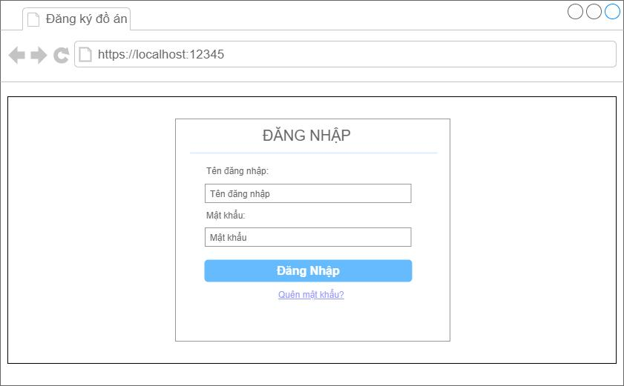

###### Thông tin sinh viên

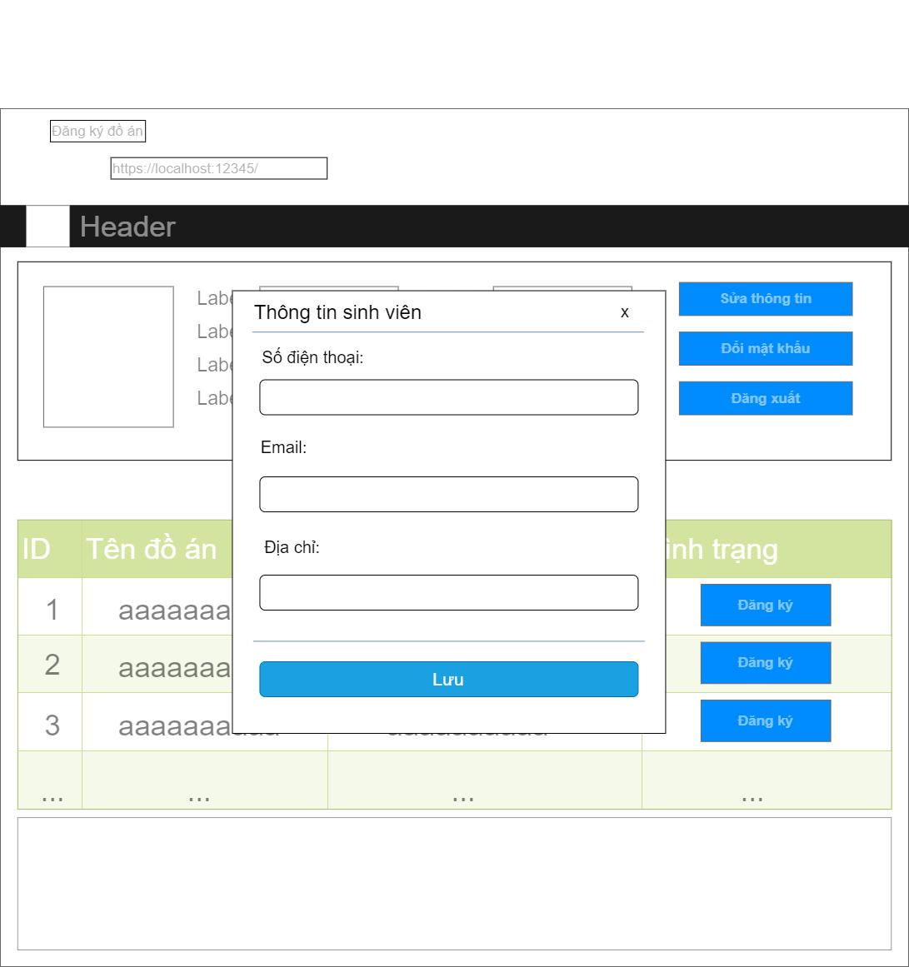

###### Thông tin giảng viên

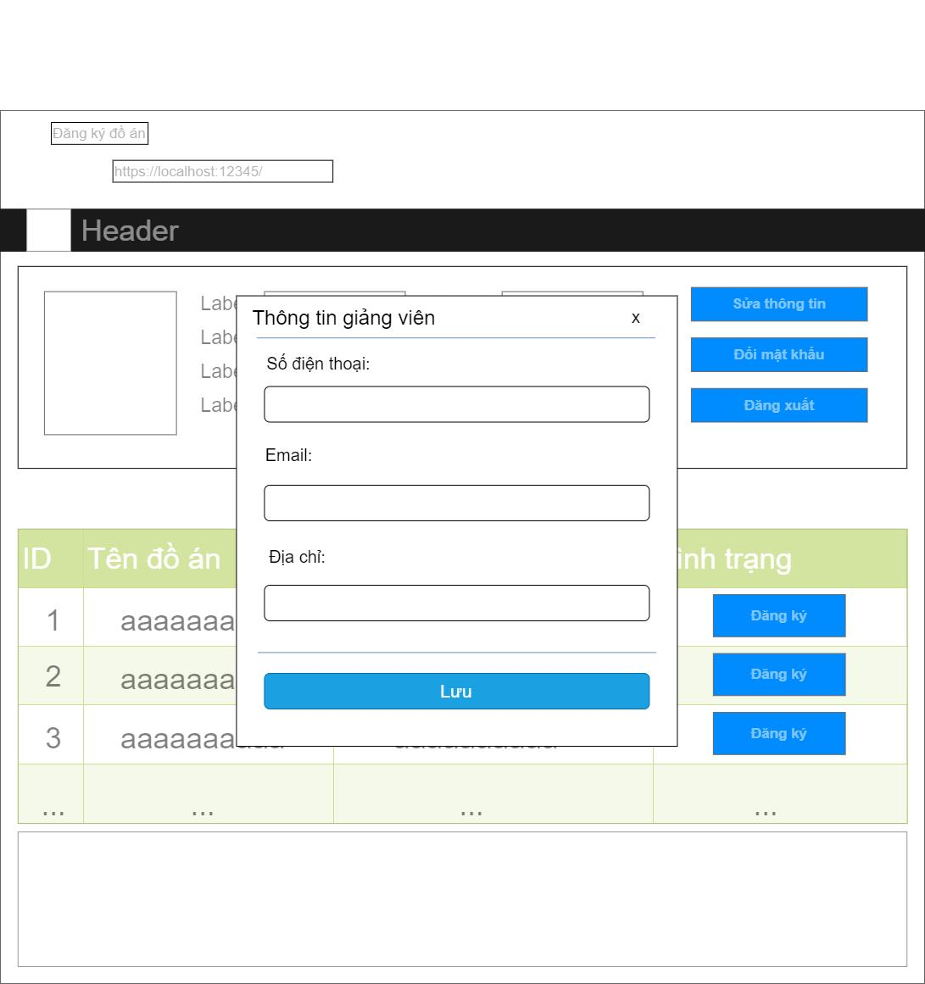

###### **Site map**

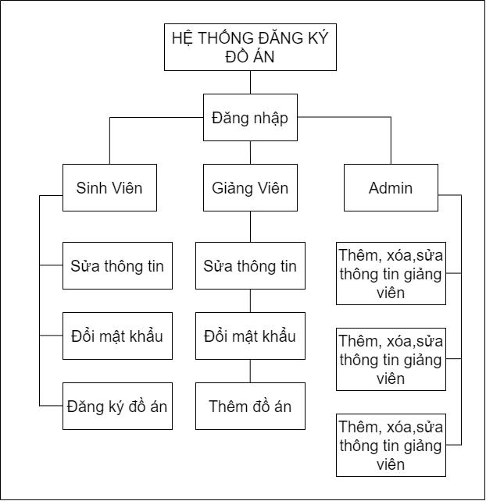

###### **Lược đồ UML**

###### **Use case tổng quát**

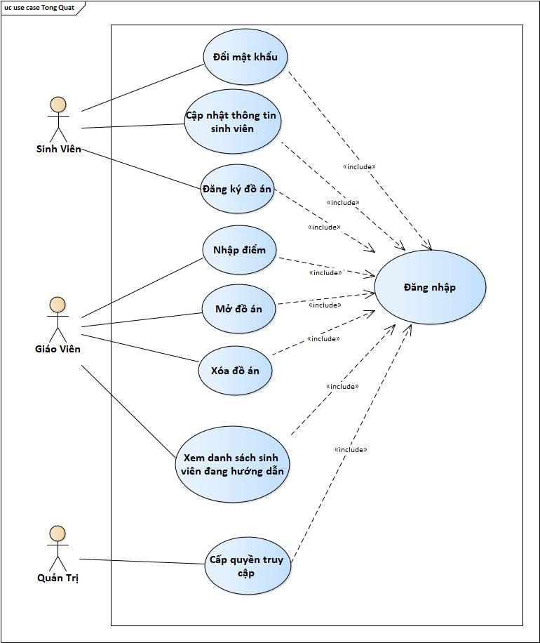

###### **Sơ đồ lớp (class diagram)**

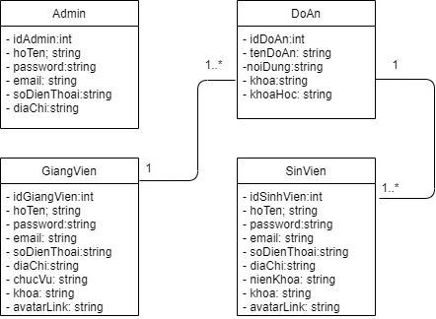

%3CmxGraphModel%3E%3Croot%3E%3CmxCell%20id%3D%220%22%2F%3E%3CmxCell%20id%3D%221%22%20parent%3D%220%22%2F%3E%3CmxCell%20id%3D%222%22%20value%3D%221%22%20style%3D%22text%3Bhtml%3D1%3Balign%3Dcenter%3BverticalAlign%3Dmiddle%3Bresizable%3D0%3Bpoints%3D%5B%5D%3Bautosize%3D1%3B%22%20vertex%3D%221%22%20parent%3D%221%22%3E%3CmxGeometry%20x%3D%22280%22%20y%3D%22352%22%20width%3D%2220%22%20height%3D%2220%22%20as%3D%22geometry%22%2F%3E%3C%2FmxCell%3E%3C%2Froot%3E%3C%2FmxGraphModel%3E

%3CmxGraphModel%3E%3Croot%3E%3CmxCell%20id%3D%220%22%2F%3E%3CmxCell%20id%3D%221%22%20parent%3D%220%22%2F%3E%3CmxCell%20id%3D%222%22%20value%3D%221%22%20style%3D%22text%3Bhtml%3D1%3Balign%3Dcenter%3BverticalAlign%3Dmiddle%3Bresizable%3D0%3Bpoints%3D%5BBautosize%3D1%3B%22%20vertex%3D%221%22%20parent%3D%221%22%3E%3CmxGeometry%20x%3D%22280%22%20y%3D%22352%22%20width%3D%2220%22%20height%3D%2220%22%20as%3D%22geometry%22%2F%3E%3C%2FmxCell%3E%3C%2Froot%3E%3C%2FmxGraphModel%3E

###### **UC Đăng nhập**

1. Đặc tả

|  |  |  |
| --- | --- | --- |
| Use case: Đăng nhập | | |
| Mục đích: | Để truy cập và sử dụng hệ thống | |
| Mô tả: | Sinh viên, giảng viên,quản trị truy cập vào hệ thông để sử dụng hệ thống | |
| Tác nhân: | Sinh viên , giảng viên, quản trị | |
| Điều kiện trước: | Người dùnng phải được cấp tài khoản để đăng nhập vào hệ thống | |
| Điều kiện sau: | Người dùng đăng nhập thành công và sử dụng hệ thống | |
| Luồng sự kiện chính  (Basic flows): | Tác nhân | Hệ Thống |
| 1. Truy cập vào ứng dụng  3.Nhập thông tin  4.Nhấn nút đăng nhập | 2.  Đưa ra giao diện đăng nhập  5. Hệ thống xác nhận và kiểm tra thông tin.  6. Hiện ra giao diện người dùng. |
| Luồng sự kiện phụ (Alternative flows): | 5a. Thông tin hợp lệ đưa ra thông báo , đến bước 6  5b. Thông tin không hợp lệ ,quay lại bước 3. | |

1. Activity

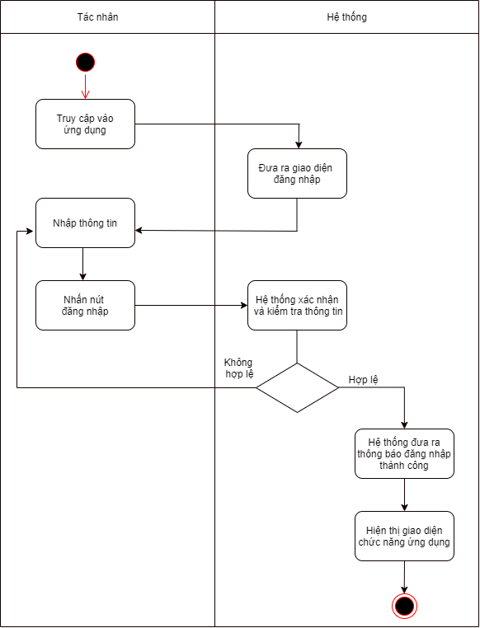

*Activity Đăng nhập*

1. Sequence

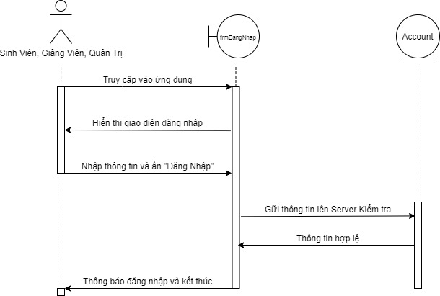

###### **UC Đổi mật khẩu**

1. Đặc tả

|  |  |  |
| --- | --- | --- |
| Use case: Đổi mật khẩu | | |
| Mục đích: | Cho phép người dùng đổi mật khảu tài khoản đăng nhập | |
| Mô tả: | Sinh viên, giảng viên, quản trị đổi mật khẩu tài khoản | |
| Tác nhân: | Sinh viên , giảng viên, quản trị | |
| Điều kiện trước: | Đăng nhập thành công | |
| Điều kiện sau: | Hiện thông báo đã đổi mật khẩu thành công và quay lại trang quản lý | |
| Luồng sự kiện chính  (Basic flows): | Tác nhân | Hệ Thống |
| 1. Vào trang quản lý  3.Chọn đổi mật khẩu  5.Điền thông tin vào các trường cần thay đổi  6. Nhấn “ Lưu” | 2.  Đưa ra giao diện quản lý  4. Đưa ra giao diện đổi mật khẩu  7. Hệ thống xác nhận và kiểm tra thông tin.  8. Trở lại giao diện người dùng |
| Luồng sự kiện phụ (Alternative Flows): | 7a . Thông tin hợp lệ đưa ra thông báo đổi mật khẩu thành công, chuyển đến bước 8.  7b. Nếu dữ liệu không hợp lệ thì đưa ra thông báo và quay lại bước 5. | |

1. Activity

*Activity Đổi mật khẩu*

1. Sequence



###### UC Cập nhật thông tin sinh viên

1. Đặc tả

|  |  |  |
| --- | --- | --- |
| Use case: Cập nhật thông tin sinh viên | | |
| Mục đích: | Cho phép người dùng thay đổi thông tin của Sinh Viên | |
| Mô tả: | Chỉnh sữa thông tin của Sinh Viên | |
| Tác nhân: | Sinh viên | |
| Điều kiện trước: | Đăng nhập thành công | |
| Điều kiện sau: | Hiển thị thông báo cập nhật thành công , quay lại trang quản lý | |
| Luồng sự kiện chính  (Basic flows): | Tác nhân | Hệ Thống |
| 1. Vào trang quản lý  3.Chọn cập nhật thông tin  5.Điền thông tin vào các trường cần thay đổi  6. Nhấn “ Lưu” | 2.  Đưa ra giao diện quản lý  4. Đưa ra giao diện cập nhật thông tin  7. Hệ thống xác nhận và kiểm tra thông tin.  8. Cập nhật cơ sở dữ liệu và hiện ra danh sách sinh viên. |
| Luồng sự kiện phụ (Alternative Flows): | 7a. Thông tin hợp lệ đưa ra thông báo cập nhật thành công,tiếp tục bước 8  7b. Nếu dữ liệu không hợp lệ thì đưa ra thông báo , quay lại bước 5. | |

1. 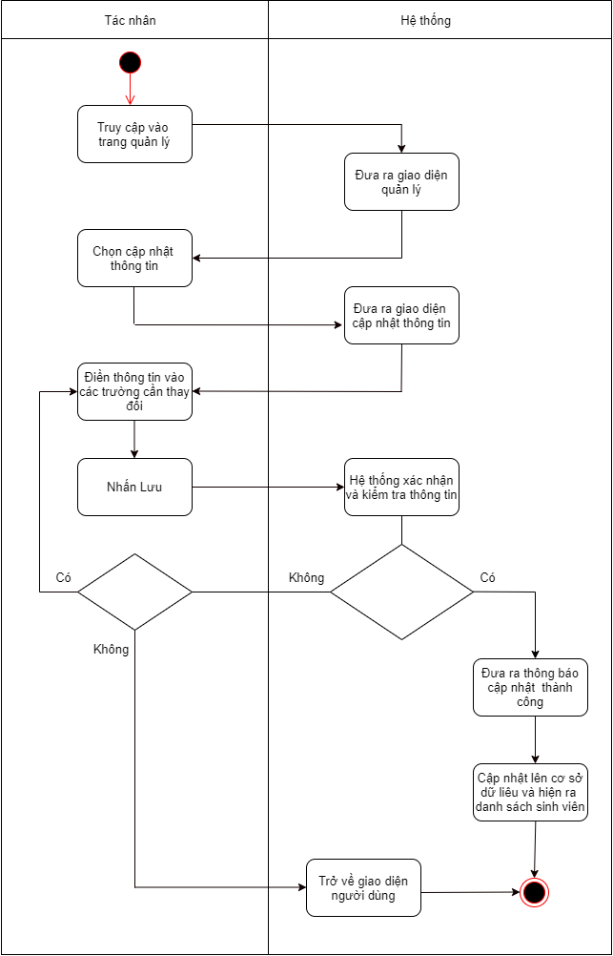Activity

*Activity cập nhật thông tin sinh viên*

1. Sequence

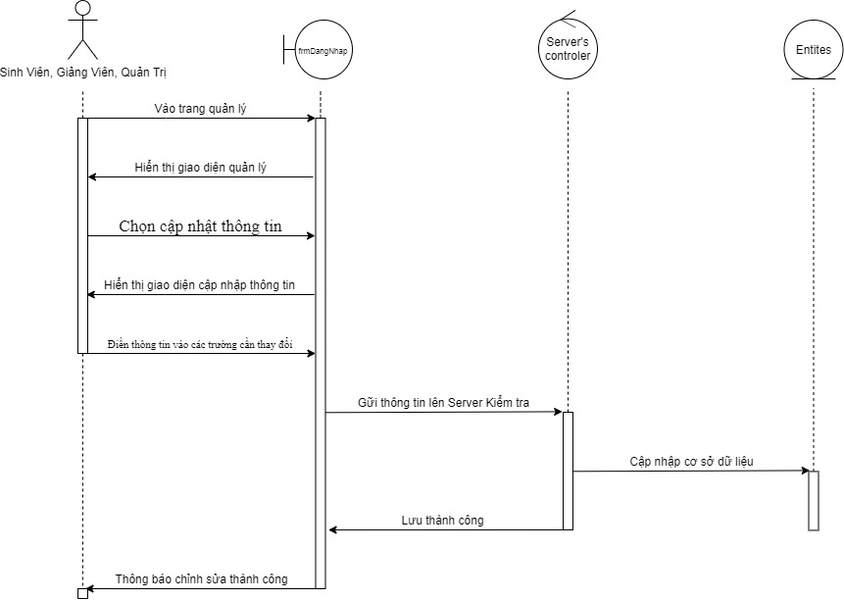

*Sequence Cập nhật thông tin sinh viên*

###### UC Đăng ký đồ án

1. Đặc tả

|  |  |  |
| --- | --- | --- |
| Use case: Đăng ký đồ án | | |
| Mục đích: | Cho phép sinh viên đăng ký đồ án | |
| Mô tả: | Sinh viên chọn đồ án muốn đăng ký | |
| Tác nhân: | Sinh viên | |
| Điều kiện trước: | Đăng nhập thành công  Đồ án phải có trong CSDL | |
| Điều kiện sau: | Hiển thị thông báo đăng ký thành công , quay lại trang đăng ký | |
| Luồng sự kiện chính  (Basic flows): | Tác nhân | Hệ Thống |
| 1. Vào đăng ký đồ án  3. Vào xem chi tiết đồ án  5. Chọn đồ án  6. Nhấn “ Đăng ký” | 2.  Đưa ra danh sách đồ án  4. Đưa ra giao diện chi tiết đồ án  8. Hệ thống xác nhận và kiểm tra thông tin.  9. Hệ thống cập nhật vào cơ sở dữ liệu và hiện ra danh sách đồ án. |
| Luồng sự kiện phụ (Alternative Flows): | 8a. Thôn tin hợp lệ đưa ra thông báo đăng ký đồ án thành công, tiếp tục bước 9.  8b. Nếu dữ liệu không hợp lệ thì đưa ra thông báo , quay lại bước 5. | |

1. Activity

*Activity Đăng ký đồ án*

1. Sequence

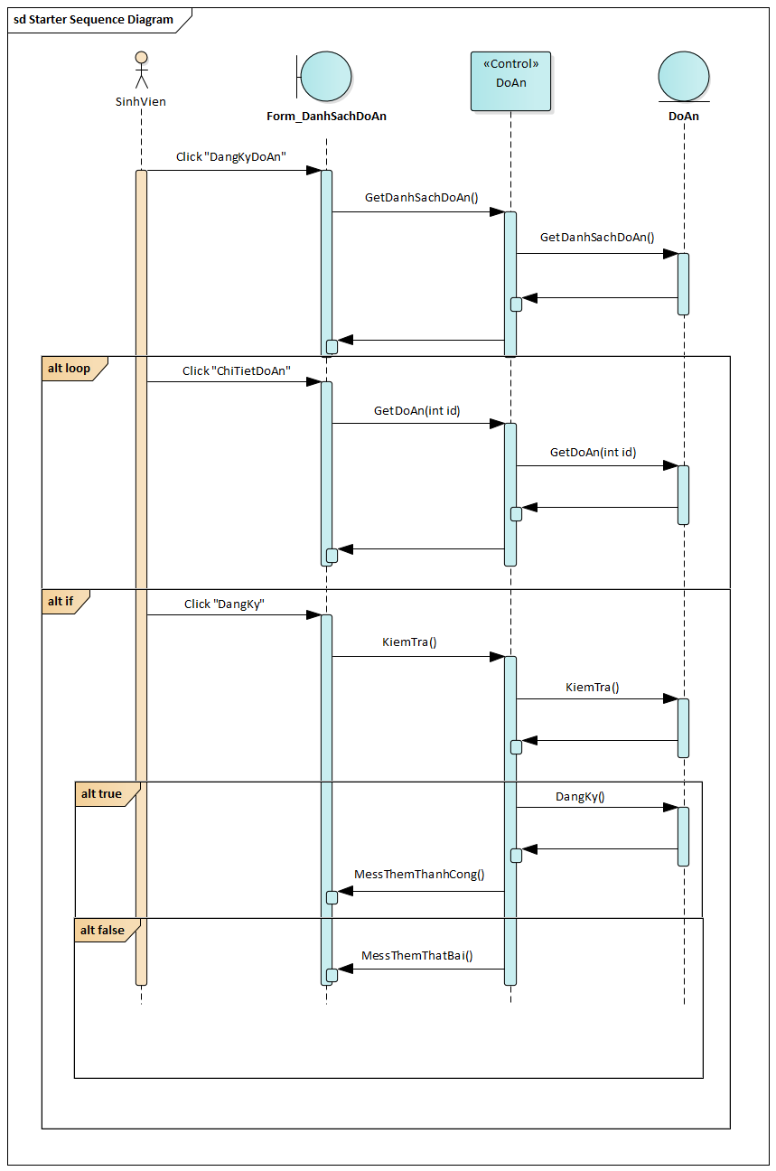

###### UC Nhập điểm

1. Đặc tả

|  |  |  |
| --- | --- | --- |
| Use case: Nhập điểm | | |
| Mục đích: | Cho phép người dùng nhập điểm của sinh viên | |
| Mô tả: | Nhập điểm của sinh viên | |
| Tác nhân: | Giảng viên | |
| Điều kiện trước: | Đăng nhập thành công  Sinh viên phải có trong CSDL. | |
| Điều kiện sau: | Hiển thị thông báo nhập điểm thành công , quay lại trang quản lý | |
| Luồng sự kiện chính  (Basic flows): | Tác nhân | Hệ Thống |
| 1. Vào trang quản lý  3.Chọn nhập điểm  5.Điền thông tin vào các trường cần thay đổi.  6. Nhấn “ Lưu” | 2.  Đưa ra giao diện quản lý  4. Đưa ra giao diện nhập điểm  7. Hệ thống xác nhận và kiểm tra thông tin.  8. Lưu vào CSDL |
| Luồng sự kiện phụ (Alternative Flows): | 7a. Thông tin hợp lệ đưa ra thông báo nhập điểm thành công tiếp tục bước 8.  7b. Nếu dữ liệu không hợp lệ thì đưa ra thông báo và quay lại bước 5. | |

1. Activity

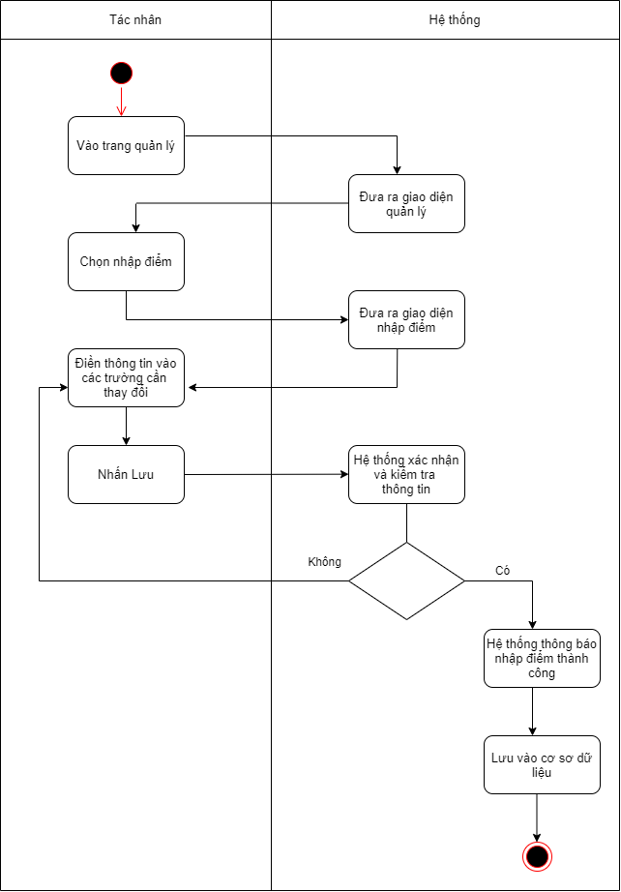*Activity Nhập điểm*

1. Sequence

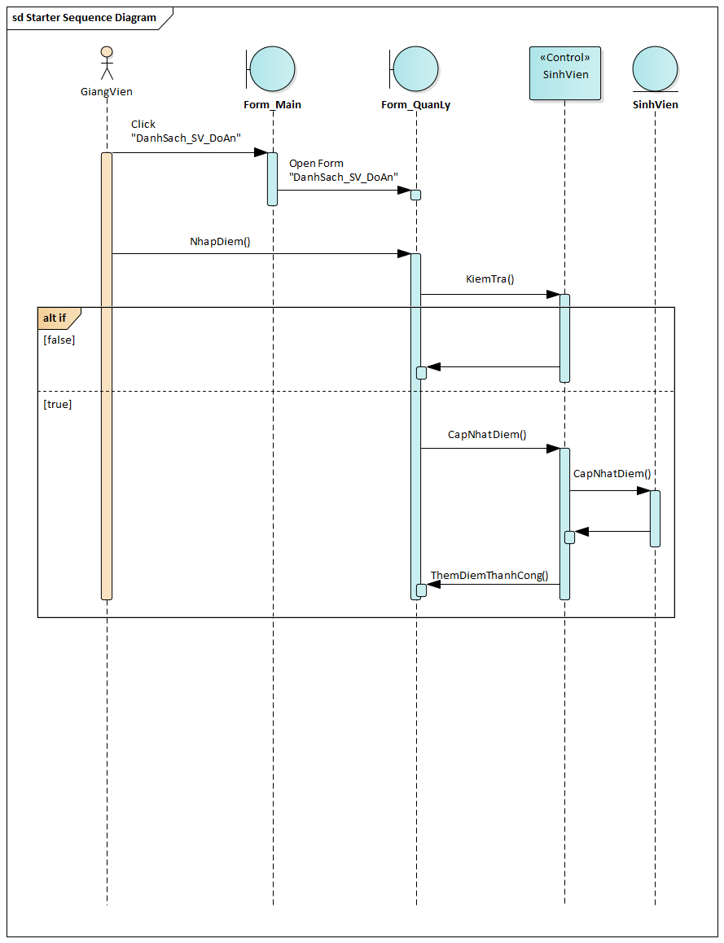

###### UC Mở đồ án

1. Đặc tả

|  |  |  |
| --- | --- | --- |
| Use case: Mở đồ án | | |
| Mục đích: | Cho phép giảng viên mở đồ án cho sinh viên đăng ký và thực hiện | |
| Mô tả: | Giảng viên đăng ký mở đồ án | |
| Tác nhân: | Giảng viên | |
| Điều kiện trước: | Đăng nhập thành công | |
| Điều kiện sau: | Giảng viên mở thành công đồ án | |
| Luồng sự kiện chính  (Basic flows): | Tác nhân | Hệ Thống |
| 1.Giảng viên chọn “Mở đồ án”  3.Giảng viên nhập các thông tin cần thiết | 2.Hệ thống hiện Form “Mở đồ án”  4. Hệ thống kiểm tra thông tin hợp lệ  5. Hệ thống kiểm tra đồ án đã tồn tại trong hệ thống hay chưa  6. Hệ thống thêm đồ án vào cơ sở dữ liệu và thông báo cho người dùng |
| Luồng sự kiện phụ  (Alternative Flows): |  | 4a. Thông tin nhập vào hợp lệ, chuyển sang bước 5  4b. Thông tin nhập vào không hợp lệ, chuyển sang bước 3  5a. Đồ án đã tồn tại, chuyển sang bước 3  5b. Đồ án chưa tồn tại, chuyển sang bước 6 |

1. Activity

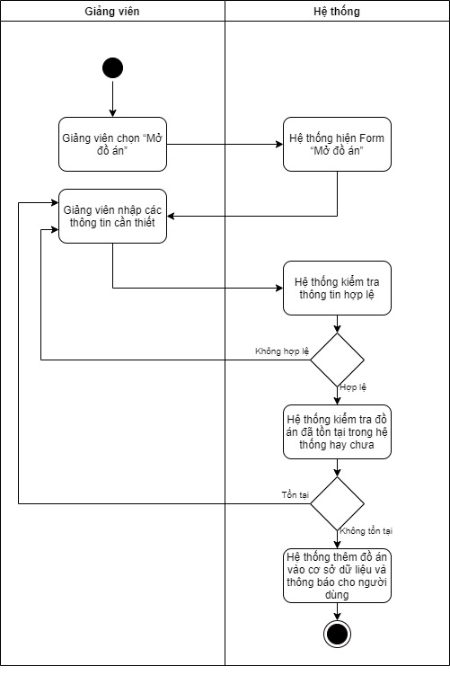

*Activity ở đồ án*

1. Sequence

###### UC Xóa đồ án

1. Đặc tả

|  |  |  |
| --- | --- | --- |
| Use case: Xóa đồ án | | |
| Mục đích: | Cho phép giảng viên xóa đồ án | |
| Mô tả: | Giảng viên xóa đồ án khỏi danh sách đã mở nếu chưa có sinh viên nào đăng ký | |
| Tác nhân: | Giảng viên | |
| Điều kiện trước: | Đăng nhập thành công  Thông tin đồ án đã tồn tại trong hệ thống | |
| Điều kiện sau: | Giảng viên xóa đồ án thành công | |
| Luồng sự kiện chính | Tác nhân | Hệ Thống |
| 1.Giảng viên chọn “Xem danh sách đồ án”  3.Giảng viên chọn đồ án muốn xóa | 2.  Hệ thống hiện Form “Danh sách đồ án”  4. Hệ thống kiểm tra đồ án có sinh viên nào đăng ký không  5. Đồ án được xóa khỏi khỏi hệ thống |
| Luồng sự kiện phụ |  | 4a. Đồ án đã có sinh viên đăng ký, hệ thống thông báo, trở về bước 3  4b. Đồ án chưa có sinh viên đăng ký, chuyển sang bước 5 |

1. Activity

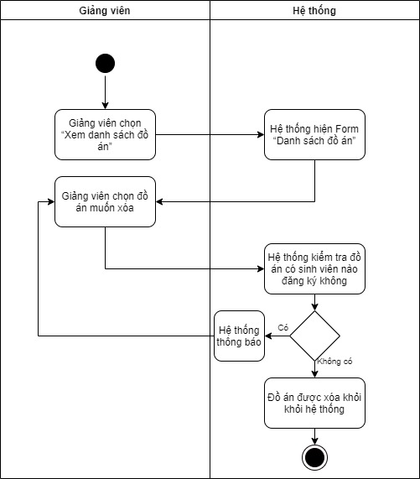

*Activity Xóa đồ án*

1. Sequence

###### UC Xem danh sách sinh viên hướng dẫn đồ án

1. Đặc tả

|  |  |  |
| --- | --- | --- |
| Use case: Xem danh sách sinh viên đang hướng dẫn | | |
| Mục đích: | Cho phép giảng viên có thể xem được danh sách sinh viên đăng ký vào các đồ án do giảng viên đó mở | |
| Mô tả: | Xem danh sách sinh viên đang được giảng viên đó hướng dẫn | |
| Tác nhân: | Giảng viên | |
| Điều kiện trước: | Đăng nhập thành công  Giảng viên đã đăng ký đồ án | |
| Điều kiện sau: | Truy xuất được danh sách sinh viên theo đồ án tương ứng mà giảng viên đó đã đăng ký đồ án | |
| Luồng sự kiện chính | Tác nhân | Hệ Thống |
| 1.Giảng viên chọn “Xem danh sách đồ án”  3.Giảng viên chọn “Xem danh sách sinh viên” bên cạnh đồ án tương ứng | 2.  Hệ thống hiện Form “Danh sách đồ án”, xuất ra danh sách các đồ án mà giảng viên đó đã mở  4. Hệ thống hiện Form “Danh sách sinh viên” |
| Luồng sự kiện phụ (Alternative Flows): |  | |

1. Activity

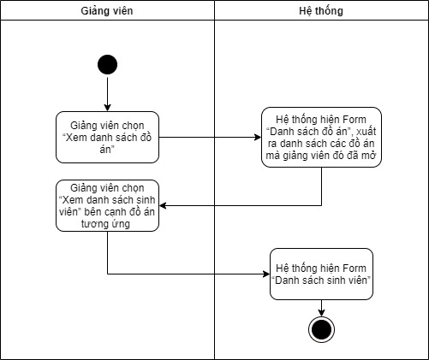

*Activity Xem danh sách sinh viên hướng dẫn*

1. Sequence

###### UC Cấp quyền truy cập

1. Đặc tả

|  |  |  |
| --- | --- | --- |
| Use case: Cấp quyền truy cập | | |
| Mục đích: | Cho phép quản trị có thể thêm thông tin cho giảng viên hoặc sinh viên | |
| Mô tả: | Thêm thông tin giảng viên hoặc sinh viên | |
| Tác nhân: | Quản trị | |
| Điều kiện trước: | Đăng nhập thành công | |
| Điều kiện sau: | Thêm thành công thông tin giảng viên hoặc sinh viên vào hệ thống | |
| Luồng sự kiện chính | Tác nhân | Hệ Thống |
| 1.Quản trị chọn “Thêm tài khoản”  3.Quản trị chọn đối tượng cần thêm là “Sinh Viên” hay “Giảng viên”  5. Quản trị nhập các thông tin cần thiết và chọn nút “Thêm” | 2.  Hệ thống hiện Form “Thêm tài khoản”  4. Hệ thống kiểm tra đối tượng đang thêm là “Sinh Viên” hay Giảng Viên  6. Hệ thống kiểm tra thông tin được nhập hợp lệ hay không  7.Hệ thống thêm thông tin tài khoản vừa nhập, thông báo thêm thành công |
| Luồng sự kiện phụ |  | 4a. Quản trị chon đối tượng đang thêm là “Sinh Viên”, mở ô “Chọn năm nhập học”  4b. Quản trị chọn đối tượng đang thêm là “Giảng Viên”, khóa ô “Chọn năm nhập học”  6a. Thông tin nhập vào hợp lệ, chuyển sang bước 7  6b. Thông tin nhập vào không hợp lệ, thông báo lỗi, chuyển về bước 5 |

1. Activity

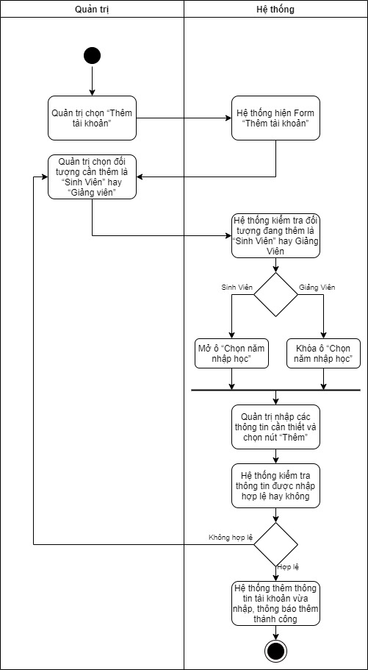

*Activity Cấp quyền truy cập*

1. Sequence

### CHƯƠNG 3. XÂY DỰNG ỨNG DỤNG

1. Xóa giảng viên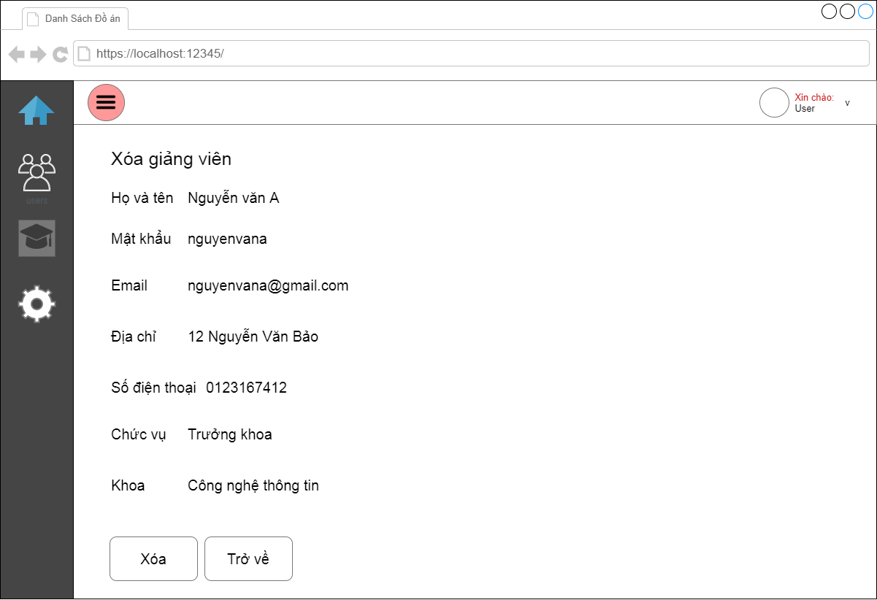
2. Chỉnh sửa giảng viên 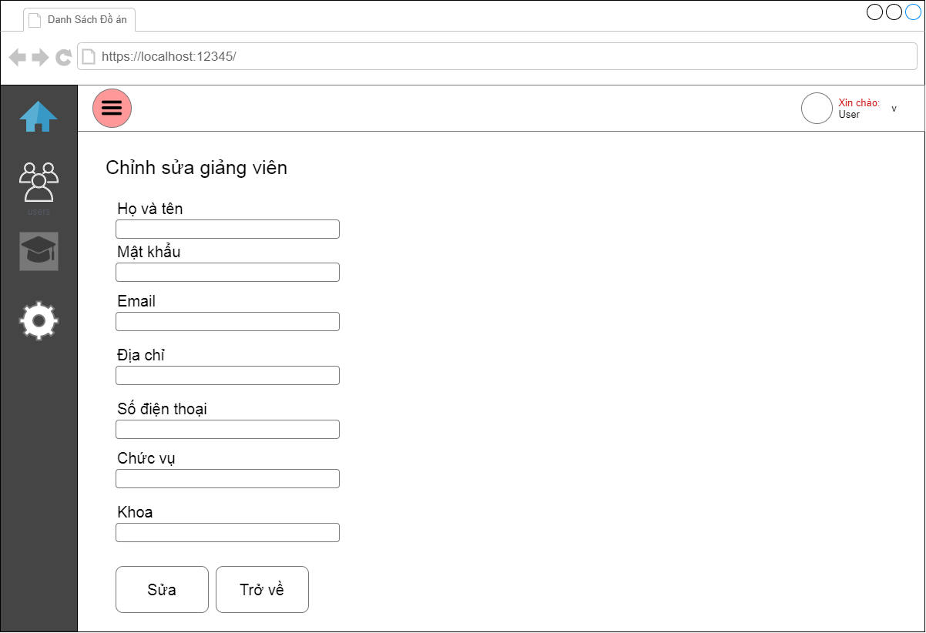
3. Quản lý giảng viên 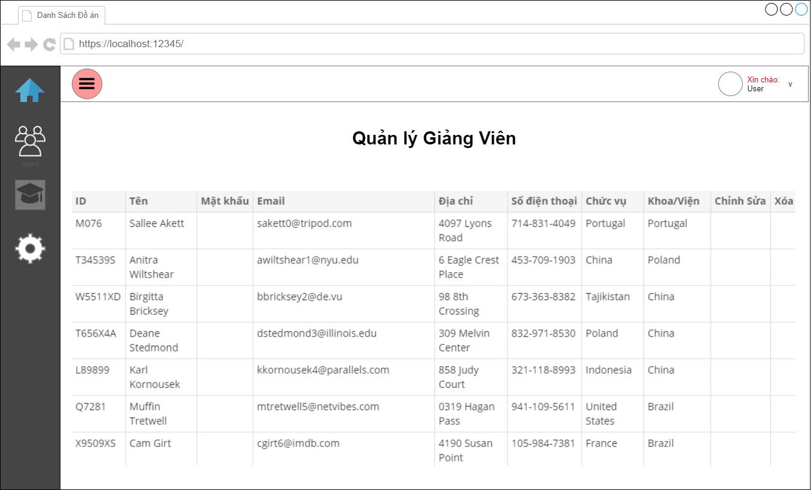
4. Thêm giảng viên

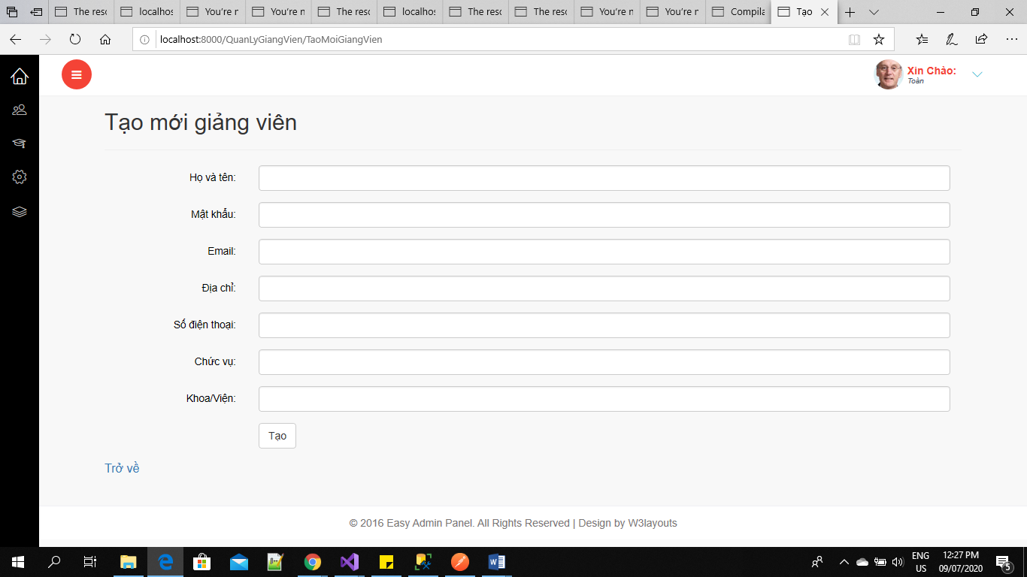

1. Thông tin sinh viên

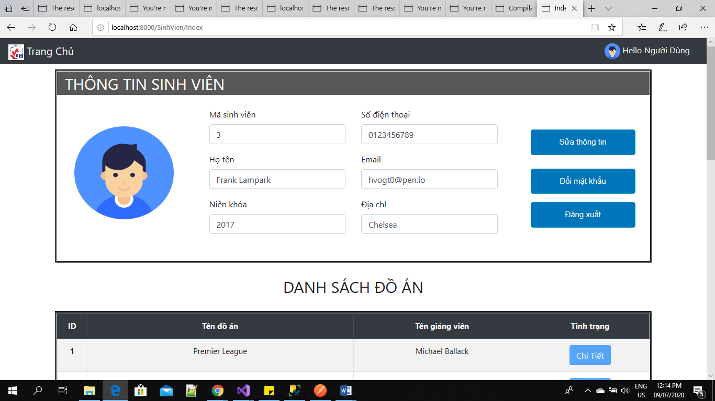

1. Thêm sinh viên

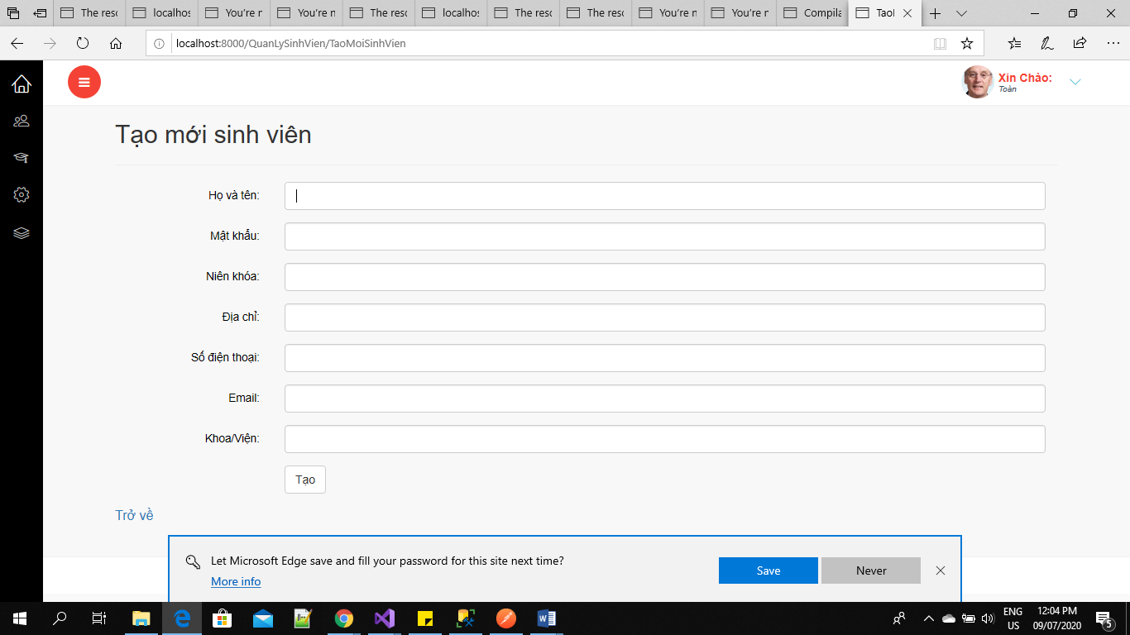

1. Thêm mới đồ án

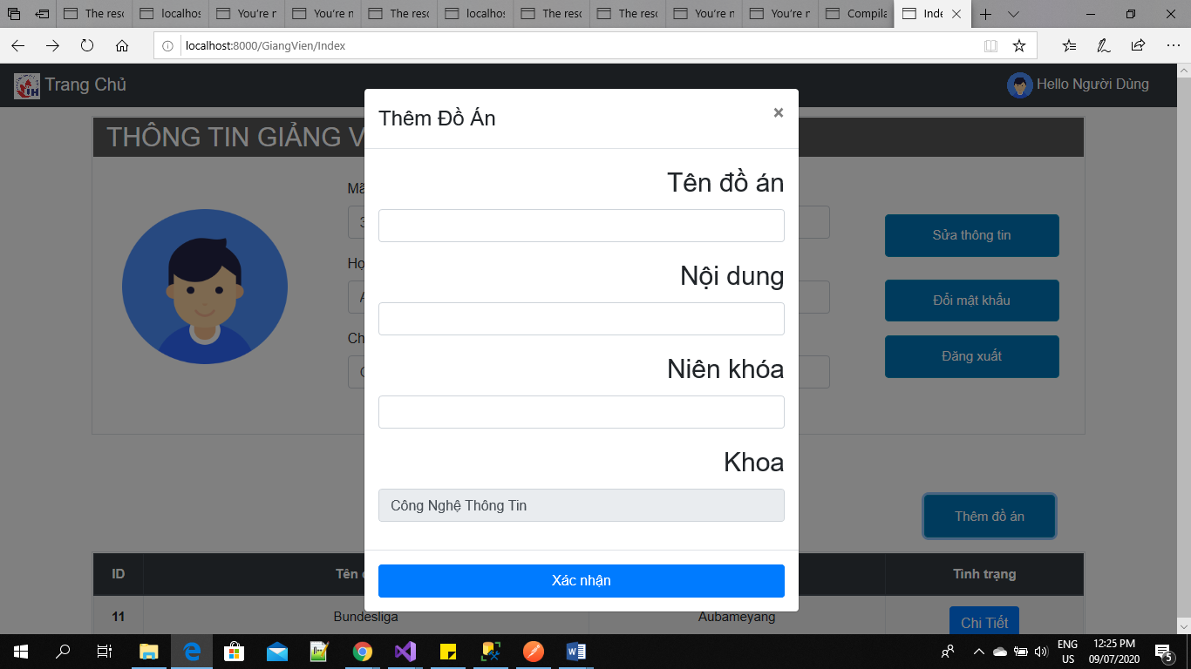

1. Chi tiết đồ án

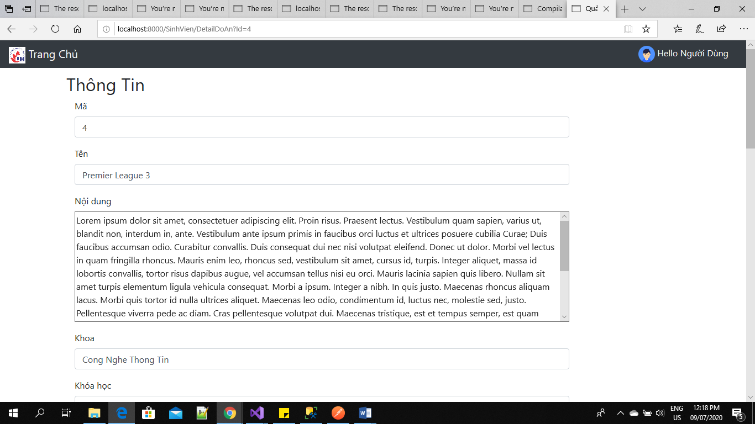

1. Nhập điểm

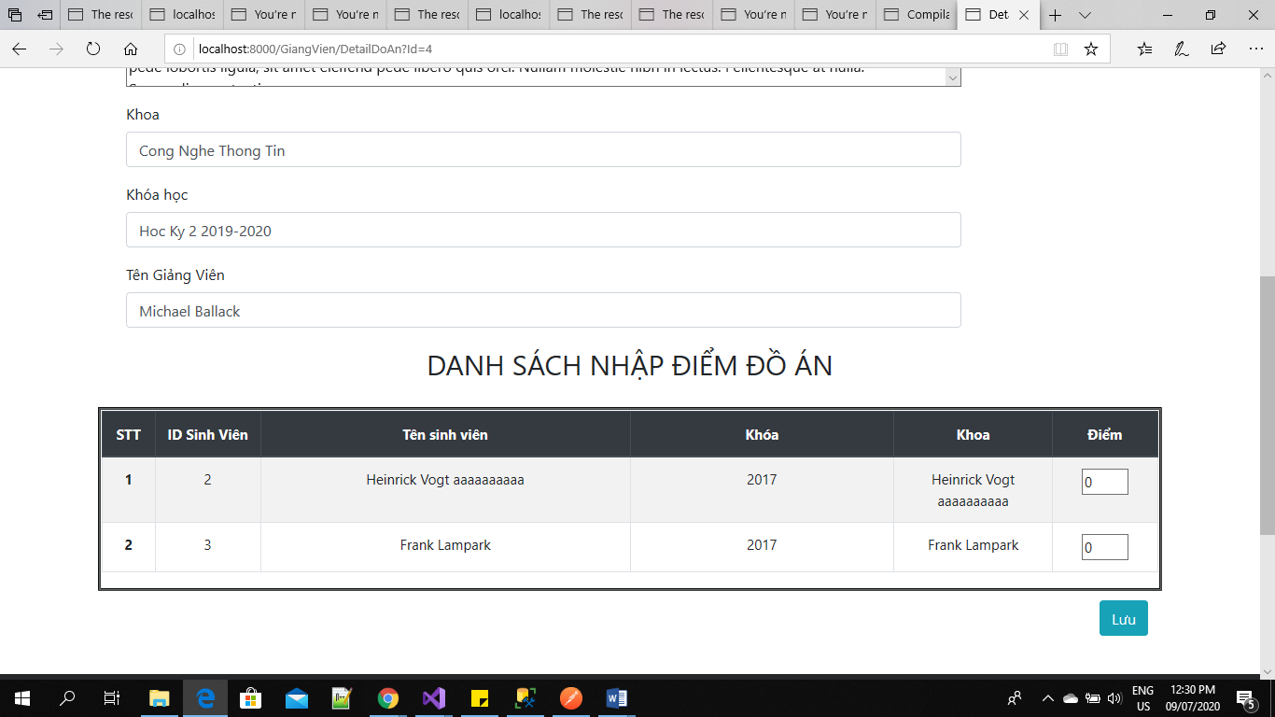

1. Đăng nhập sinh viên

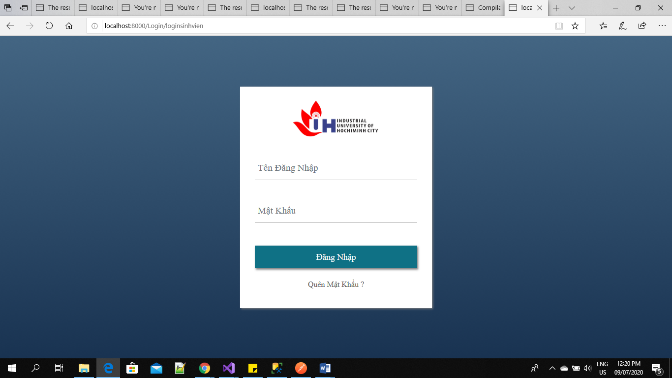

1. Đăng nhập giảng viên

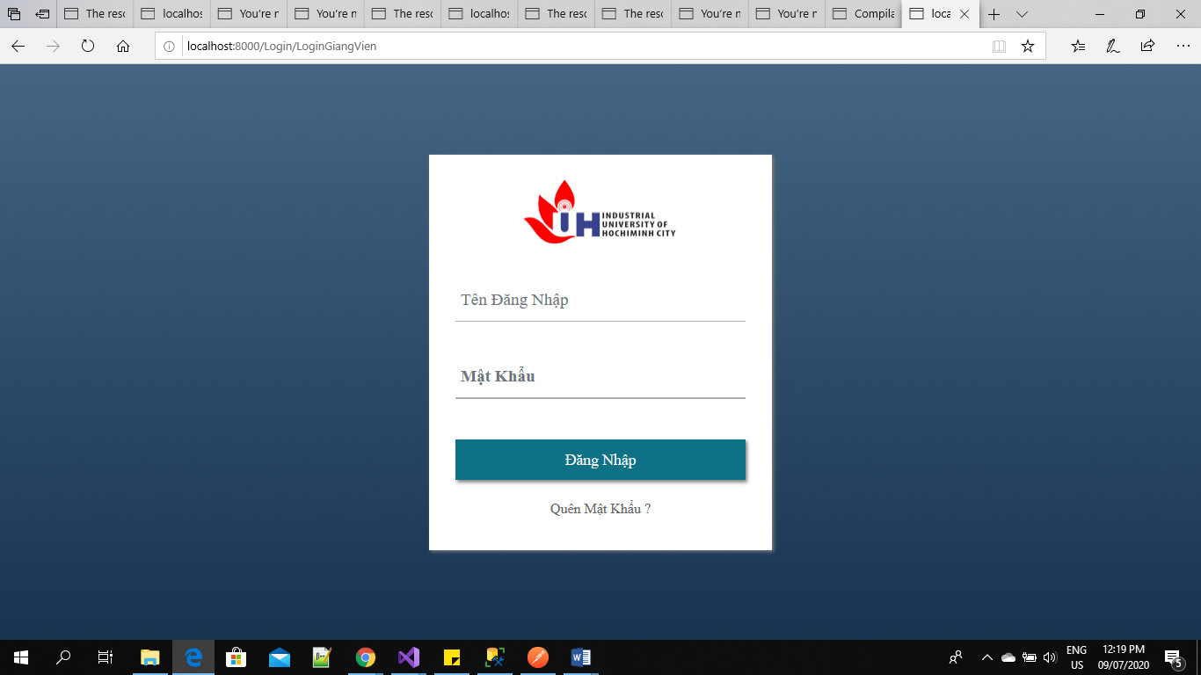

1. Đăng nhập Admin

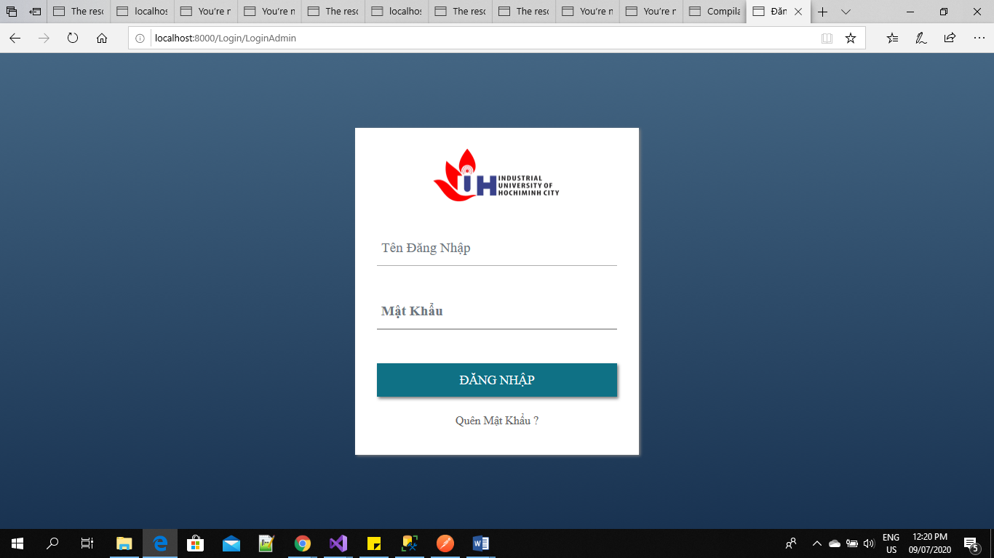

1. Thông tin giảng vên

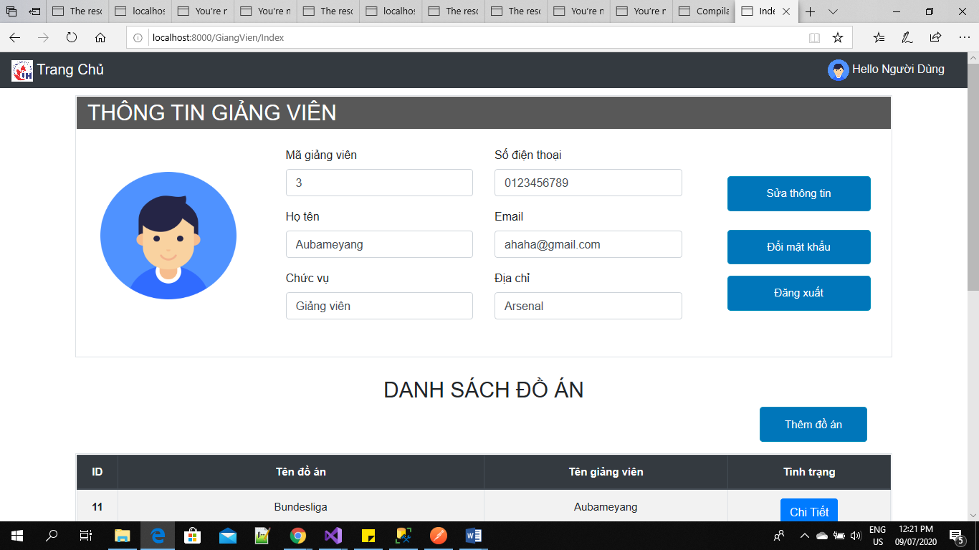

1. Đổi mật khẩu

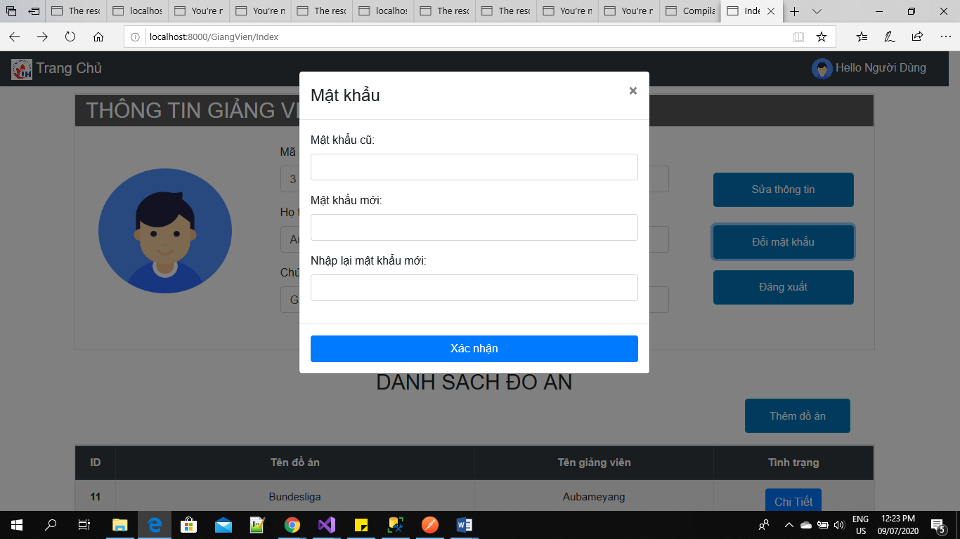

1. Sửa thông tin giảng viên

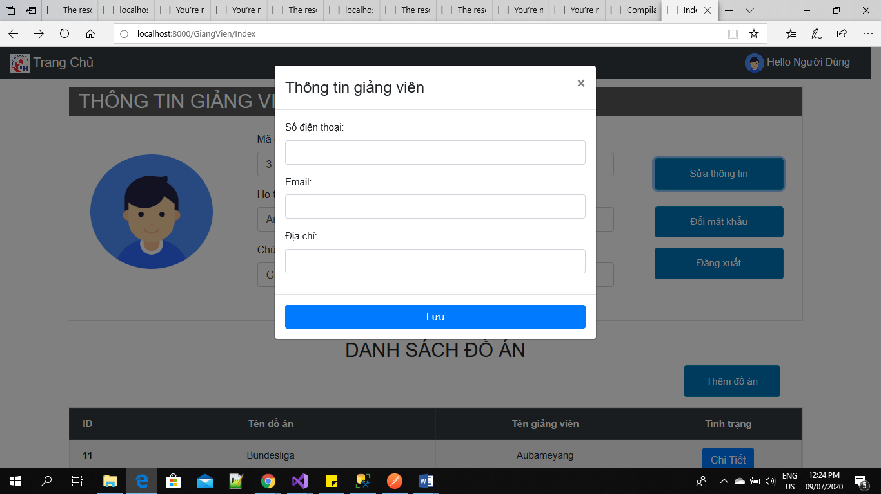

### CHƯƠNG 4. KẾT LUẬN

* Những cái làm được:
* Chưa làm được:
* Hướng phát triển: